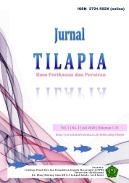
Available online at www.jurnal.abulyatama.ac.id/tilapia
ISSN 2721-592X (Online)
Universitas Abulyatama
Jurnal TILAPIA
(Ilmu Perikanan dan Perairan)
- Jurnal TILAPIA, Vol. 1, No. 2, mei 2025 : .…-….

PENGARUH VARIASI PERENDAMAN CH₃COOH DAN AIR PERASAN BELIMBING TERHADAP MUTU KARAKTERISTIK GELATIN LIMBAH KULIT IKAN KAMBING-KAMBING (Abalistes stellaris)

Putri Ardila^{*1}, Lia Handayani², Rulita Maulidya²
¹Mahasiswa Program Studi Teknologi Hasil Perikanan, Fakultas Perikanan, Universitas Abulyatama
²Dosen Program Studi Teknologi Hasil Perikanan, Fakultas Perikanan, Universitas Abulyatama
Email Korespondensi: Putriardila2303@gmail.com
Diterima 25 Mei 2025; Disetujui 28 Mei 2025; Dipublikasi 29 Januari 2025

Abstract: Indonesia, as a maritime country, has great potential in the fisheries sector, including fish by-products that remain underutilized, such as fish skin waste. One fish species with such potential is the goatfish (Parupeneus barberinus), whose skin contains collagen and can be used as a raw material for gelatin production. This study aimed to utilize goatfish skin waste for gelatin production through soaking treatments using acetic acid (CH₃COOH) and starfruit (Averrhoa bilimbi) juice. The method involved soaking the skin in acidic solutions, extracting gelatin through controlled heating, and drying the gelatin. A Completely Randomized Design (CRD) was used with two treatments: soaking in CH₃COOH and starfruit juice, each at different concentrations of 1%, 3%, and 7%. The analysis showed that Sample A had a moisture content of 10.35%, ash content of 3.76%, and protein content of 67.64%, while Sample B had a moisture content of 8.45%, ash content of 32.26%, and protein content of 53.49%. These values indicate that Sample A is closer to commercial gelatin standards, particularly in terms of ash and protein content. The differences in results between samples are suspected to be due to variations in the efficiency of the drying and demineralization stages during the extraction process. Therefore, strict control of extraction parameters is essential to produce high-quality gelatin

Keywords: acetic acid, gelatin, goatfish skin, fish waste, starfruit juice.

Abstrak: Indonesia sebagai negara maritim memiliki potensi besar dalam sektor perikanan, termasuk hasil samping yang masih belum dimanfaatkan secara optimal, seperti limbah kulit ikan. Salah satu jenis ikan yang memiliki potensi tersebut adalah ikan kambing-kambing, yang kulitnya mengandung kolagen dan dapat dimanfaatkan sebagai bahan baku gelatin. Penelitian ini bertujuan untuk memanfaatkan limbah kulit ikan kambing-kambing (Abalistes Stellaris), sebagai bahan baku pembuatan gelatin dengan variasi perendaman menggunakan larutan asam asetat (CH₃COOH) dan air perasan belimbing wuluh (Averrhoa bilimbi). Metode yang digunakan meliputi proses perendaman kulit dengan larutan asam, ekstraksi gelatin dengan pemanasan terkontrol, serta pengeringan gelatin. Rancangan penelitian menggunakan Rancangan Acak Lengkap (RAL) dengan dua perlakuan yaitu perendaman menggunakan CH₃COOH dan air perasan belimbing wuluh masing-masing dengan konsentrasi berbeda 1%, 3% dan 7%. Hasil analisis menunjukkan bahwa sampel A memiliki kadar air 10,35%, kadar abu 3,76%, dan kadar protein 67,64%, sedangkan sampel B memiliki kadar air 8,45%, kadar abu 32,26%, dan kadar protein 53,49%. Nilai-nilai ini menunjukkan bahwa sampel A lebih mendekati standar gelatin komersial, khususnya dalam hal kadar abu dan protein.

Perbedaan hasil antar sampel diduga disebabkan oleh perbedaan efisiensi pada tahap pengeringan dan demineralisasi selama proses ekstraksi. Dengan demikian, kontrol ketat terhadap parameter ekstraksi sangat penting untuk menghasilkan gelatin berkualitas tinggi.
Kata kunci : asam assetat, belimbing wuluh, gelatin, kulit ikan kambing-kambing, limbah ikan.

Gelatin adalah jenis polipeptida dengan berat molekul tinggi dan merupakan hidrokoloid penting. Kemampuan mereka untuk membentuk gel dan meningkatkan viskositasnya, gelatin banyak digunakan dalam berbagai produk makanan (Pakalla et al., 2024). Karena gelatin memliki banyak sekali manfaat dan kegunaan, bukan saja terbatas pada produk pangan tetapi juga pada produk non pangan seperti kapsul obat-obatan, kosmetika, dan kedokteran. Di Indonesia, gelatin masih merupakan barang impor, dimana negara pengimpor utama adalah Eropa dan Amerika. Menurut data bps secara umum terjadi pemanfaatan dalam industri pangan dan farmasi. Dalam industri farmasi, gelatin digunakan sebagai bahan pembuat kapsul. Dalam industri pangan, gelatin pun sekarang marak digunakan (Pertanian & Semarang, 2022)
Keanekaragaman fungsionalitas gelatin ini sangat membantu dalam pengembangan dan pembaruan formulasi produk di berbagai industri. Kehalalan gelatin adalah salah satu pertimbangan utama yang harus diperhatikan. Hampir 98,55% gelatin yang diproduksi di seluruh dunia berasal dari daging, tulang, dan kulit babi, menurut (al et al., 2016)
Kulit ikan kambing-kambing adalah salah satu hasil samping produk perikanan yang masih kurang digunakan. Selain itu, karena kulit kambing kambing termasuk jenis ikan laut yang tebal dan keras, kulit kambing kambing hanyalah limbah. Namun, banyak orang tidak menyadari bahwa tulang dan kulit kambing kambing, digunakan sebagai bahan utama pembuatan gelatin, Limbah adalah sesuatu yang merupakan sisa dari suatu proses produksi (Agustin et al., 2015)
Belimbing wuluh merupakan sejenis tanaman yang banyak mengandung asam, yang berfungsi sebagai antimikroba (Yusni et al., 2018). Zat asam dapat membuat metabolisme bakteri menjadi terganggu. Kondisi asam akan membuat banyak bakteri tidak bermetabolisme (tidak beradaptasi dengan baik pada suasana asam) sehingga tidak terjadi pertumbuhan bakteri. Beberapa asam organik antara lain, asam asetat, sitrat, format, laktat, dan oksalat (Aminonatalia, 2016). Selain itu, belimbing wuluh mengandung banyak vitamin C alami yang berguna sebagai penambah daya tahan tubuh dan perlindungan terhadap berbagai penyakit.
Asam asetat merupakan salah satu asam karboksilat paling sederhana, setelah asam format. Larutan asam asetat dalam air merupakan sebuah asam lemah, artinya hanya terdisosiasi sebagian menjadi ion H+ dan CH–. Asam asetat merupakan pereaksi kimia dan bahan baku industri yang penting.
Gelatin dapat dibuat dari kulit, tulang, ikan, sapi, babi, atau hewan lainnya yang kaya akan kolagen. Meskipun demikian, perlu diperhatikan bahwa sebagian besar gelatin yang dijual saat ini terbuat dari kulit babi. Ini disebabkan oleh faktor-faktor seperti bahan baku yang mudah diakses, proses yang efisien, dan biaya. Kelemahan lain apabila dibuat dari kulit dan tulang sapi atau hewan besar lainnya, prosesnya lebih lama dan memerlukan air pencuci atau penetral (bahan kimia) yang lebih banyak, dan umumnya mutunya lebih rendah dibandingkan dengan gelatin dari kulit babi, sehingga harga gelatin babi pada tingkat mutu yang sama lebih mahal.
Standar Nasional Indonesia (SNI) tentang mutu gelatin untuk industri pangan, sebagaimana tertuang dalam SNI 06-3735-1995 atau regulasi yang telah diperbarui, merupakan pedoman teknis yang menetapkan spesifikasi mutu dan persyaratan keamanan gelatin yang digunakan sebagai bahan tambahan dalam produk pangan.
METODE PENELITIAN
Metode penelitian yang digunakan adalah metode experimental laboratory, dengan menggunakan 2 faktor yaitu :
- Faktor pertama (jenis perendaman)
- Faktor kedua (konsentrasi larutan asam)
Tabel 1: Jenis dan konsentrasi gelatin pada kulit ikan kambing-kambing
Jenis Perendaman | Konsentrasi | Kode
CH3COOH | 1 %  3 %  7 % | A1  A2  A3
Air Perasan Belimbing | 1 %  3 %  7 % | B1  B2  B3
Alat dan Bahan Penelitian
Dalam penelitian ini, berbagai alat dan bahan digunakan untuk mendukung proses pembuatan gelatin. Alat yang digunakan dalam penelitian ini adalah, water bath, oven elektrik, timbangan analitik, gelas kimia, corong gelas, gelas ukur, Ph dan toples.
Bahan yang digunakan adalah; kulit ikan kambing-kambing (Abalistes stellaris), bahan- bahan pendukung yang dibutuhkan antara lain: asam asetat CH3COOH, air perasan belimbing, aquades, kain flanel dan kertas saring.
Proses pembuatan gelatin kulit ikan kambing-kambing (Abalistes stellaris)
Proses pembuatan gelatin kulit ikan kambing kambing (Abalistes stellaris) mengacu pada penelitian (Trilaksani et al., 2012) prosedur pembuatan nya sebagai berikut : Kulit ikan kambing-kambing yang telah dikumpulkan dicuci bersih menggunakan air mengalir untuk menghilangkan kotoran, sisik, dan jaringan yang tidak diinginkan. Setelah bersih, kulit dipotong kecil-kecil agar proses ekstraksi lebih efektif. Selanjutnya dilakukan proses perendaman, Kulit ikan yang telah dipotong kemudian direndam dalam dua jenis larutan perendaman, yaitu: Asam asetat (CH₃COOH) dan Air perasan belimbing wuluh Masing-masing larutan disiapkan dalam tiga variasi konsentrasi, yaitu 1%, 3%, dan 7% (b/v). Perbandingan antara larutan perendaman dan berat kulit ikan adalah 1:2 (b/v).
Kulit direndam selama 24 jam pada suhu ruang. kemudian dicuci kembali dengan air bersih untuk menghilangkan sisa larutan. Kemudian proses ektraksi, Setelah proses perendaman, kulit yang telah lunak dimasukkan ke dalam wadah ekstraksi yang terbuat dari kaca. Ekstraksi dilakukan dengan pemanasan pada suhu 70-80°C selama 3 jam. Ekstraksi dilakukan menggunakan water bath, setelah itu proses pengeringan Larutan hasil ekstraksi disaring menggunakan saringan halus untuk memisahkan ampas dan larutan gelatin. kemudian dikeringkan dalam oven pada suhu 40–50°C selama 48 jam atau hingga kering. Setelah kering, gelatin dihancurkan menjadi serbuk atau potongan kecil, kemudian disimpan dalam wadah tertutup untuk dianalisis lebih lanjut.
Gelatin yang sudah halus siap untuk dilakukan uji lanjutan seperti, uji anova, uji FTIR dan analisa poksimat (kadar air, kadar protein, kadar lemak).
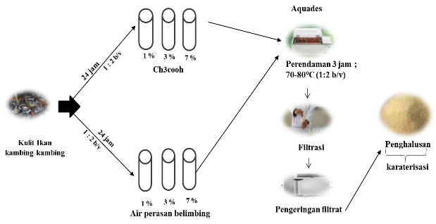Gambar 1. Ilustrasi Pembuatan Gelatin Kulit Ikan Kambing-Kambing

HASIL DAN PEMBAHASAN
Kadar Air
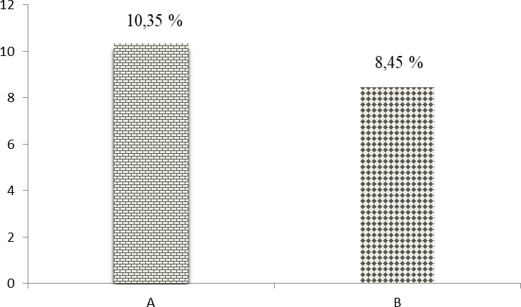
Gambar 2: Kadar air gelatin ikan kambing-kambing
Berdasarkan hasil pengujian kadar air, diketahui bahwa gelatin dari sampel A (perlakuan menggunakan asam asetat) memiliki kadar air sebesar 10,35%, sedangkan sampel B (perlakuan menggunakan belimbing wuluh) memiliki kadar air sebesar 8,45%. Nilai kadar air tersebut menunjukkan bahwa gelatin yang diekstrak dengan larutan asam asetat cenderung memiliki kadar air yang lebih tinggi dibandingkan gelatin hasil ekstraksi dengan larutan belimbing wuluh.
Tingginya kadar air pada sampel A kemungkinan disebabkan oleh kemampuan asam asetat dalam melunakkan jaringan kolagen secara lebih intensif, sehingga menghasilkan struktur gelatin yang lebih terbuka dan bersifat hidrofilik. Struktur yang lebih terbuka tersebut cenderung menyerap dan mempertahankan lebih banyak air selama proses pengeringan (Trilaksani et al., 2012)

Kadar Abu
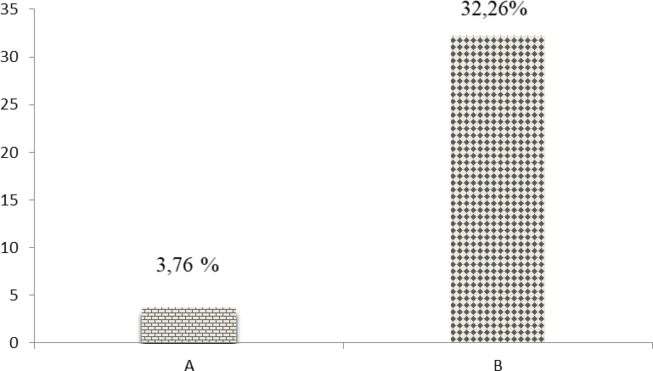
Gambar 3: Kadar abu gelatin ikan kambing-kambing
Kadar abu merupakan indikator jumlah mineral anorganik yang tersisa dalam gelatin setelah proses pembakaran. Nilai kadar abu yang tinggi menunjukkan adanya sisa mineral yang belum tereliminasi secara optimal selama proses demineralisasi. Standar Nasional Indonesia (SNI) 06-3735-1995 menetapkan bahwa kadar abu maksimum dalam gelatin adalah 3,25%. Dengan demikian, sampel A sedikit melebihi batas standar, sementara sampel B jauh melampaui batas tersebut (Saputra et al., 2015) . Faktor tingginya kadar abu pada sampel B yaitu efektivitas pelarut : asam asetat memiliki kemampuan demineralisasi yang lebih baik dibandingkan dengan asam organik alami seperti yang terdapat dalam belimbing wuluh..
Kadar Protein
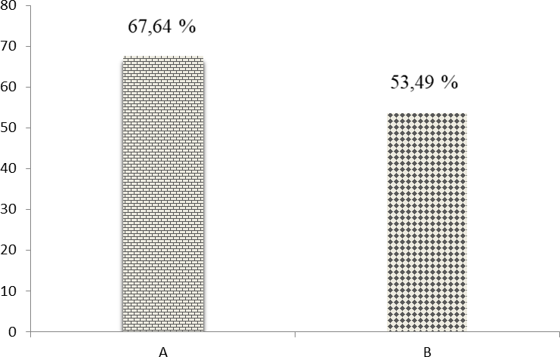
Gambar 4. Kadar protein gelatin ikan kambing-kambing

Kadar protein merupakan parameter utama dalam menentukan mutu dan kemurnian gelatin karena gelatin tersusun terutama dari protein hasil hidrolisis kolagen. Dalam penelitian ini, kadar protein pada sampel A adalah sebesar 67,64%, sedangkan pada sampel B sebesar 53,49%. Kedua nilai ini tergolong cukup baik, namun masih berada di bawah standar gelatin komersial yang umumnya memiliki kadar protein antara 80–90% (Gmia, 2012).
Perbedaan kadar protein antara sampel A dan B dapat disebabkan oleh beberapa faktor, seperti perbedaan kondisi proses ekstraksi (suhu, pH, durasi), efisiensi pencucian, serta keberadaan senyawa non-protein seperti abu atau sisa larutan kimia yang tidak tereliminasi sempurna. Nilai kadar protein yang lebih tinggi pada sampel A menunjukkan bahwa proses ekstraksinya kemungkinan lebih optimal dalam menghasilkan gelatin yang lebih murni dan kaya protein.
Sebaliknya, kadar protein yang lebih rendah pada sampel B dapat mengindikasikan degradasi protein atau tingginya kandungan zat non-protein, seperti abu yang pada sampel B juga ditemukan sangat tinggi (32,26%). Kadar protein yang tinggi berkontribusi terhadap sifat fungsional gelatin, seperti kemampuan membentuk gel yang baik, elastisitas, dan kestabilan. Oleh karena itu, peningkatan efisiensi proses ekstraksi sangat penting untuk memperoleh gelatin dengan kadar protein yang sesuai standar dan berkualitas tinggi. Sampel A (67,64%) dan B (53,49%) tidak memenuhi syarat untuk gelatin makanan menurut SNI, tetapi masih berpotensi digunakan sebagai gelatin teknis atau industri (misalnya dalam kosmetik, farmasi, atau perekat).
KESIMPULAN DAN SARAN
Kesimpulan
Berdasarkan hasil penelitian, dapat disimpulkan bahwa kualitas gelatin yang dihasilkan dari kulit ikan kambing-kambing sangat dipengaruhi oleh efisiensi proses ekstraksi, khususnya pada tahap pengeringan dan demineralisasi.
Sampel A menunjukkan kadar air sebesar 10,35%, kadar abu 3,76%, dan kadar protein 67,64%, sedangkan sampel B memiliki kadar air 8,45%, kadar abu 32,26%, dan kadar protein 53,49%.
Sampel A memiliki kadar protein yang lebih tinggi dan kadar abu yang lebih rendah dibandingkan sampel B, mengindikasikan proses ekstraksi yang lebih optimal dan menghasilkan gelatin yang lebih murni serta sesuai dengan standar kualitas. Sebaliknya, kadar abu yang tinggi dan kadar protein yang lebih rendah pada sampel B menunjukkan bahwa proses pencucian dan demineralisasi belum maksimal. Oleh karena itu, pengendalian proses ekstraksi, terutama pada tahap pengeringan dan demineralisasi, sangat penting untuk menghasilkan gelatin dengan kualitas fisik, kimia, dan fungsional yang baik serta sesuai dengan standar industri.

DAFTAR PUSTAKA
AGUSTIN, A. T. (2015). Kajian gelatin kulit ikan tuna (Thunnus albacares) yang diproses menggunakan asam asetat. 1, 1186–1189. https://doi.org/10.13057/psnmbi/m010539
Al, kuan et. (2016). Effects of sugars on the gelation kinetics and texture of duck feet gelatin. https://www.sciencedirect.com/science/article/abs/pii/S0268005X16300650?via%3Dihub
GMIA. (2012). Gelatin Handbook. 1–25. http://www.gelatin gmia.com/images/GMIA_Gelatin_Manual_2012.pdf
Pakalla, J. T., Fetriyuna, F., Ahmad, P., & Utoro, R. (2024). pemanfaatan limbah ikan sebagai sumber alternatif produksi gelatin , sebuah tinjauan literatur singkat Utilization Of Fish Waste as an Alternative Source of Gelatin Production , A Brief Literature Review. 14(2), 1–7.
Pertanian, F. T., & Semarang, U. (2022). pengaruh penambahan gelatin terhadap sifat fisikokimia dan organoleptik pada permen jelly sari daun kersen ( muntinga calabura l ).
Saputra, R. H., Widiastuti, I., & Supriadi, A. (2015). Karakteristik Fisik dan Kimia Gelatin Kulit Ikan Patin (Pangasius pangasius) dengan Kombinasi Berbagai Asam dan Suhu Physical and Chemical Characteristics of Cat Fish (Pangasius pangasius) Skin Gelatin with Various Combination of Acid and Temperature. Jurnal FishtecH, 4(1), 29–36. https://ejournal.unsri.ac.id/index.php/fishtech/article/view/3496
Trilaksani, W., Nurilmala, M., & Setiawati, I. H. (2012). ekstraksi gelatin kulit ikan kakap merah (lutjanus sp.) dengan proses perlakuan asam. Jphpi, 15(3), 240–251. https://doi.org/10.17844/jphpi.v15i3.21436
Yusni, Y., Zufry, H., Meutia, F., & Sucipto, K. W. (2018). The effects of celery leaf (Apium graveolens L.) treatment on blood glucose and insulin levels in elderly pre-diabetics. Saudi Medical Journal, 39(2), 154–160. https://doi.org/10.15537/smj.2018.2.21238

